Comercio:

Alinear “Logros de gestión” (si no entra en cuatro columnas, hacer de a dos)

Contadores: ver de emparejar

Abajo en las flechas de anterior y siguiente, reemplazar la frase “Encuentros estratégicos…” por **Labor institucional**

**Cuando menciona: 6 campañas audiovisuales de concientización que destacan el rol del comercio en la comunidad y apelan a la responsabilidad sanitaria.**

<https://vimeo.com/518719612>

<https://vimeo.com/413111367>

<https://vimeo.com/546621874>

<https://vimeo.com/518712883>

<https://vimeo.com/518735564>

<https://vimeo.com/437850892>

Turismo:

Ver de organizar los primeros textos en listado:

<http://themes.semicolonweb.com/html/canvas/icon-lists.html>

Igual que el otro, alinear Gestiones y propuestas y Acciones en números.

VER de incluir logo del Foro y si faltara imagen se puede incluir esta, en reuniones anuales, como para cortar texto:

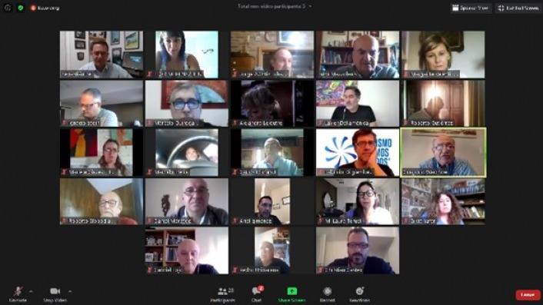

Industria:

Meter espacio entre párrafos. Pueden estar listadas.

Reemplazar “En 2020, además, realizamos:” por **Acciones propositivas**

Dividir este párrafo y poner listados y negritas:

Asimismo, el sector participó en **eventos virtuales** afines a la actividad, entre los que se destacan el webinar “Economía circular, energía y residuos: desafíos para la nueva década"; la videoconferencia de UADA "¿Cómo actuar ante un caso de COVID-19 en mi empresa?”; y la Convención CEMA 2020.

Por su parte la **Comisión de Ambiente del Sector Industrial**, realizó 12 encuentros a lo largo del año, y mantuvo una **audiencia virtual con el Ministerio de Ambiente y Desarrollo Sostenible de la Nación,** **Sr. Juan Cabandié**, en la que abordamos inquietudes vinculadas a los residuos industriales, entre otros temas relacionados con la industria pyme y el ambiente.

Como proyecto especial, trabajamos durante el 2020 en una **Zonificación del sector industrial** en todo el país. Esta agrupación se generó pensando en la producción y las distintas problemáticas de cada rubro. A su vez, se resolvió designar referentes zonales para atender con mayores herramientas sus necesidades, hacer un mejor seguimiento del trabajo y poder llevar adelante encuentros regionales.

Si hiciera falta podés usar esta imagen:

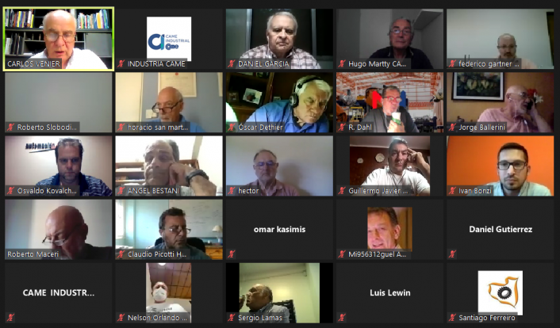

Parques Industriales

Eliminar “Con ese propósito, en 2020, realizamos:”.

Reemplazar: “Asimismo, llevamos a cabo acciones y encuentros estratégicos para atender la situación de nuestras entidades asociadas:” por **Acciones y encuentros estratégicos.**

Ver de reorganizar ítems en 2 columnas (se me van de pantalla).

Economías Regionales

Ver de reorganizar ítems en 2 columnas (se me van de pantalla).

Ver de incluir un recuadro o botón a su informe anterior.

Al final, debajo de la mención a infografías, incluir la siguiente imagen con la leyenda “DICIEMBRE 2020” como epígrafe:

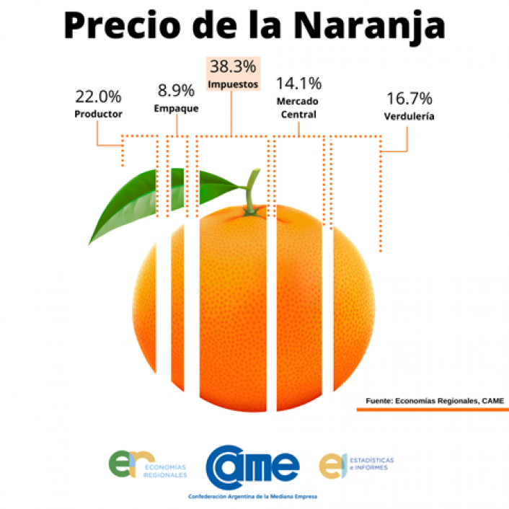

Construcción

Alinear ítems. Usar dos columnas.

Mujeres

Reorganizar las tres columnas. Usar ítems.

Tener en cuenta que “Actividades en conjunto con el sector de Turismo” es distinto que “Relevamientos de situación”, podría ir a continuación de Otras acciones o como recuadro aparte.

Si hace falta algo, podemos usar esta imagen para la parte de reuniones (es plenario federal de cierre de año):

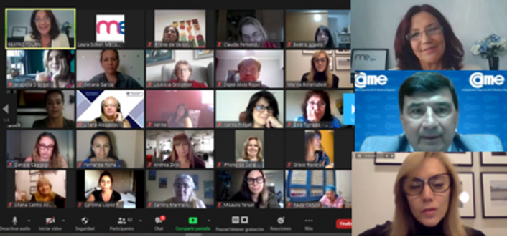

O esta, pixelada como está o retocada, para la parte de estadísticas. También se podrían hacer recuadros de colores con algunos datos, pienso, o algo así.

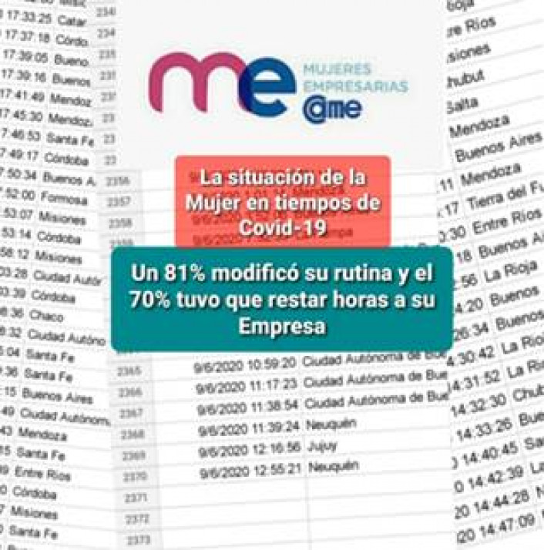

CAME Joven:

Esto “En un año de enormes desafíos para la gestión gremial empresaria, desde CAME JOVEN:” no debería ir tan grande, es texto plano.

Hay que ver de alinear ítems.

Junto a 19° edición del Premio Joven Empresario puede ir:

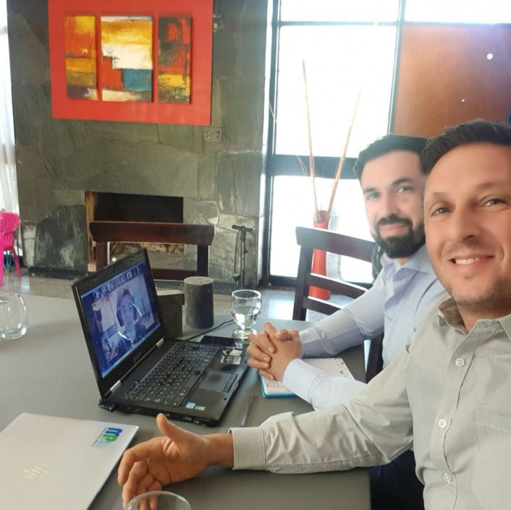

RSE

Reemplazar “Por otro lado, y en lo que respecta a la comunidad, llevamos adelante acciones solidarias en diferentes puntos del país:” por **Acciones solidarias**

Contador: hacer 2 columnas de 2 ítems cada renglón.

Capacitación

Los primeros cuatro renglones era para hacer una infografía. Es la información detsacada del sector. Habría que ver de hacer destacados, o recuadros, o ítems grandes.

Por otro lado, a los tres subtítulos (PLATAFORMA E-LEARNING CAME EDUCATIVA / ESCUELA DE NEGOCIOS CAME EDUCATIVA/ PLATAFORMA ZOOM CAME EDUCATIVA) se le podrían agregar íconos, como una compu, un diploma o birrete, un mouse. Para agregar gráfica.

Y eliminar esto: “En dicho formato directamente brindamos:”

A este destacado hay que darle formato. Podemos usar una línea de color de fondo, como en misión visión y valor, o meterlo en un recuadro, pero debe destacar:

#### Durante 2020, CAME ha brindado directa e indirectamente un total de 2500 actividades de capacitación a través de la plataforma Zoom, con más de 115.000 participantes de todo el país. Sumando ello a los 130.000 participantes de los cursos online de CAME Educativa, resultaron más de 245.000 personas capacitadas durante el año a través de la gestión de CAME.

Y abajo, lo mismo con lo de las alianzas. Se puede poner un texto genérico ALIANZAS ESTRATÉGICAS y subdividir en SECTOR PÚBLICO y SECTOR PRIVADO. Me parece que así en dos columnas es demasiado texto (y se va de los márgenes).

FINANCIAMIENTO

**Hay que sacar todo esto:**

FINANCAME: Principales Objetivos – Planificación 2021

Para este nuevo año 2021, desde nuestro Departamento perseguiremos los siguientes objetivos principales y acciones vinculadas:

1. Profundizar el trabajo de CAME INCUBA hacia emprendedores: Comunidad de Mentores 2021 y su vínculo con entidades; Participación en ciclo de videos CAME “Saldremos Adelante” y nuevos Instagram Live; Desarrollo de contenidos de Pre Incubación para la Red de entidades CAME; Organización de una Feria – Expo virtual para emprendedores; Convenio de Colaboración Mutua con organizaciones de inversiones privadas (inversores ángeles) en emprendimientos.

2. Continuar trabajando en el asesoramiento técnico acerca del financiamiento disponible y seguimiento de proyectos presentados y en ejecución: Organización de un Encuentro Federal FINANCAME 2021 para dar continuidad a los Regionales 2020; Lanzamiento de un “Programa de Educación Financiera FINANCAME” que otorgue herramientas prácticas y ejecutemos junto con organismos públicos y especialistas; Realización de nuevos "Talleres interactivos FINANCAME 2021" orientados a actividades prácticas para luego aplicar en los negocios.

3. Desarrollar una nueva edición (la cuarta) del Índice estadístico IMAF FINANCAME 2021 para obtener información cuantitativa que fortalezca nuestra Planificación de actividades 2021.

COMERCIO EXTERIOR

Buscar alguna forma de presentar los tres primeros ítems de manera más atractiva

Achicar letra de esto: **Con ese propósito, en 2020, realizamos:**

Para ilustrar REDCAME LATAM podemos usar el logo, o esta imagen:

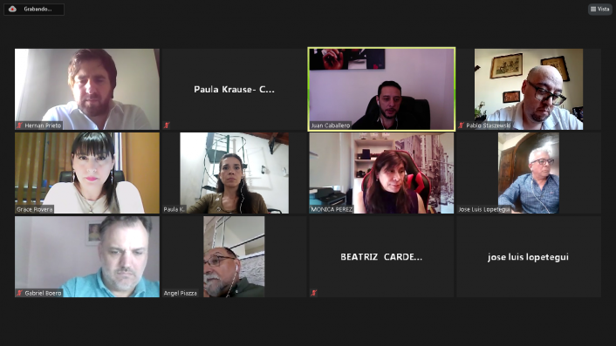

RONDAS DE NEGOCIOS

En el counter, hacer dos columnas de dos ítems cada una.

Achicar esto: **En virtud de ello, en 2020:**